Vattenfall Västsveriges Veteraner
i samarbete med Karl-Everts Busstouring

Vi möter våren i det härliga Bohuslän
16 maj 2019
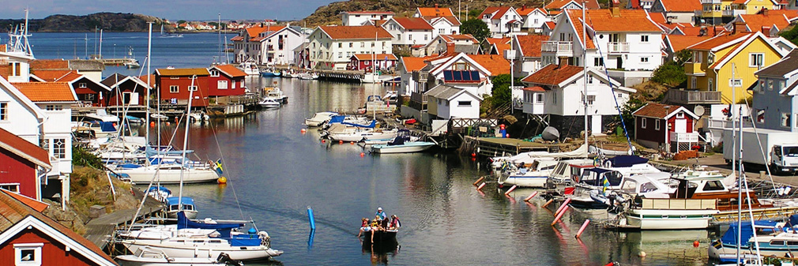

Avresa kl. 08.55 Fyrkanten i Vargön
Avresa kl. 09.15 Resecentrum i Trollhättan (Gate 14)

Idag så ska vi börja med att åka till Sven Lovéncentret på Tjärnö. Vi stannar längs vägen för att dricka kaffe med smörgås från bussen. Väl framme vid Sven Lovéncentret så kommer vi få en intressant guidad visning c:a 1,5 tim.
”Tjärnöstationen grundades 1963 och ligger nära Kosterfjorden på den svenska västkusten. Förkastningssprickan i Kosterfjorden är 250 meter djup och når ända ut till Atlanten. Fjorden har oceanisk salthalt (35 ‰) i bottenvattnet och god vattenomsättning.
I Kosterfjordens djup lever djur som är typiska för de oceaniska kontinentalsluttningarna och de djupa fjordarna vid Norges västkust, bland annat olika arter av svampdjur och sjöpennor, samt limamusslor och rev av ögonkorall.
Andra habitat finns i form av öppna stenstränder, smala sund med starka strömmar, grunda partier med sand- och/eller lerbottnar, bl.a. med ålgräsängar. Kosters skärgård är också hemvist för en stor population av knubbsälar. Omkring 6000 marina arter finns inom Kosterområdet, av vilka ca 350 inte finns någon annanstans i Sverige.

Sven Lovén centrum för marina vetenskaper är en organisation för den marina infrastrukturen vid Göteborgs universitet. I Lovéncentret ingår ett flertal fartyg och mindre båtar samt två stationer för forskning och utbildning, belägna i unika miljöer vid den svenska västkusten: Kristineberg vid Gullmarsfjorden och Tjärnö vid Kosterfjorden. Lovéncentret samlar en rad forskningsinriktningar och forskargrupper från både Göteborgs universitet och Kungl. Vetenskapsakademien. Lovéncentret är också öppet för gästforskar- och kursverksamhet året om.”

Vänd sida…

Vårt nästa besök blir på Pensionat Rågårdsvik ,för att avnjuta vår lunch.
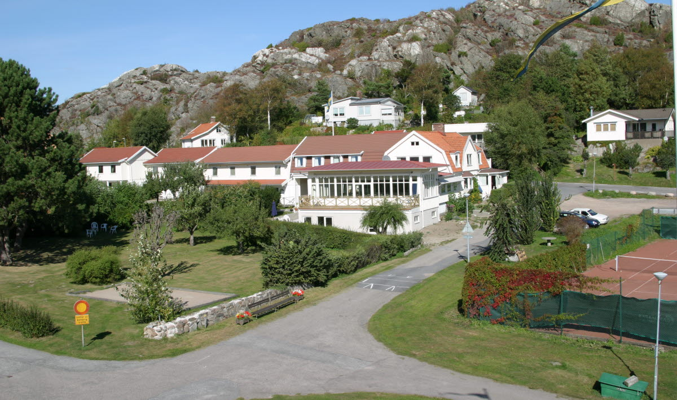

Nu har det blivit dags för att möta upp vår lokalguide Kent Holmberg, som ska ge oss en guidad bussrundtur på Skaftö. Grundsund, Rågårdsvik, Fiskebäckskil är olika samhällen på ön. Grundsund är ett av Sveriges sista levande genuina fiskeläger. Tv-serien ”Saltön” har spelats in på Skaftö.
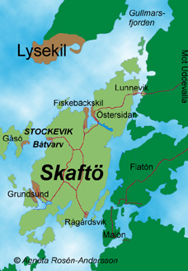

Efter denna härliga dag i Bohuslän så har det blivit dags för att tänka på ”refrängen” och vi börjar vår hemresa. Vi beräknas vara hemma c:a kl 18.00-18.30.

Pris: 670 kronor per person (vid minst 30 betalande)

Ingår: Bussresa
Förmiddagskaffe med smörgås från bussen
Guidad visning på Sven Lovéncentret på Tjärnö
Lunch inkl måltidsdricka och kaffe
Guidad bussrundtur på Skaftö
Anmälan görs till Curt Andersson tel: 070-5867042 eller email: curt.o.andersson@gmail.com
Sista anmälningsdag 18 april 2019.

Obs! Har ni behov av specialkost p.g.a. allergier ber vi dig meddela detta direkt vid bokningen av resan.

Betalning till Karl-Everts Busstouring Bg nr: 453-6629
Sista betalningsdag 30 april 2019 Var god ange: Vvv, namn och adress

Om ni önskar läsa vår GDPR policy så sänder vi den per post till Er. Ni kan även läsa vår GDPR policy på vår hemsida: www.karlevertsbusstouring.se
Hjärtligt välkomna

